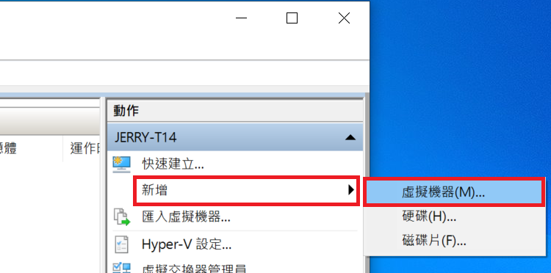

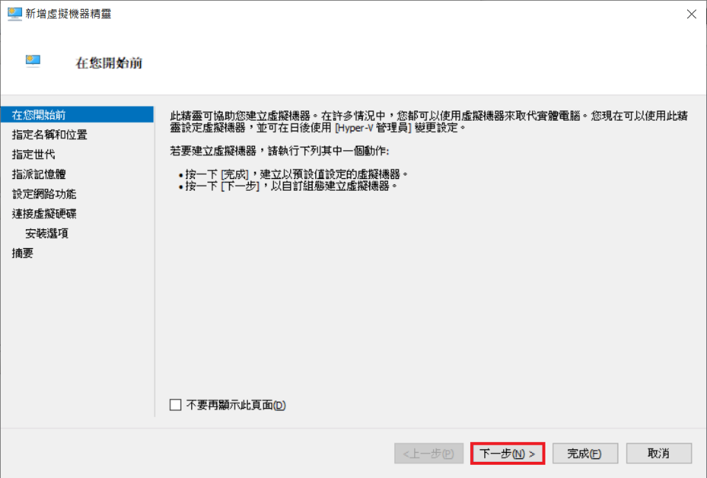

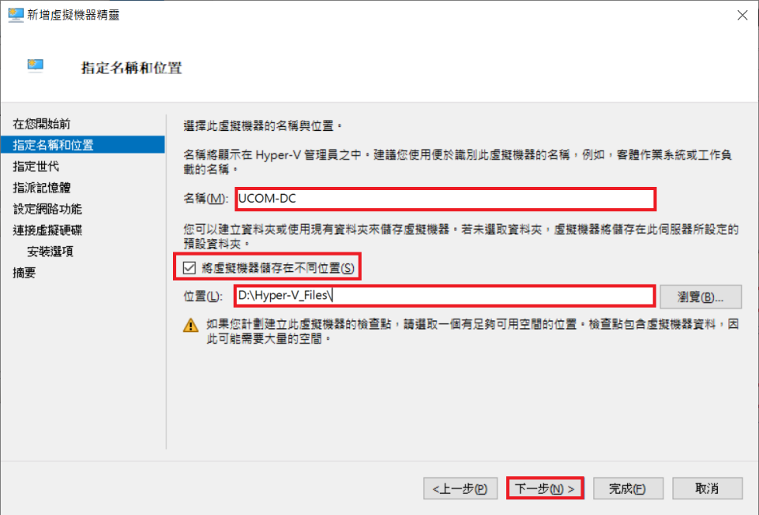

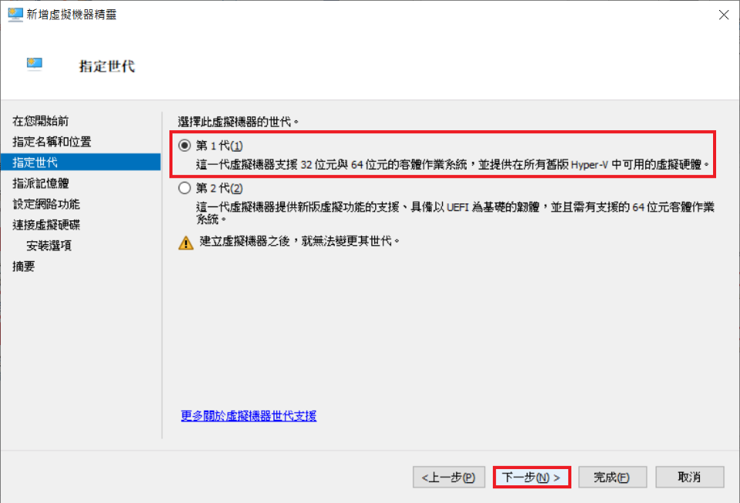

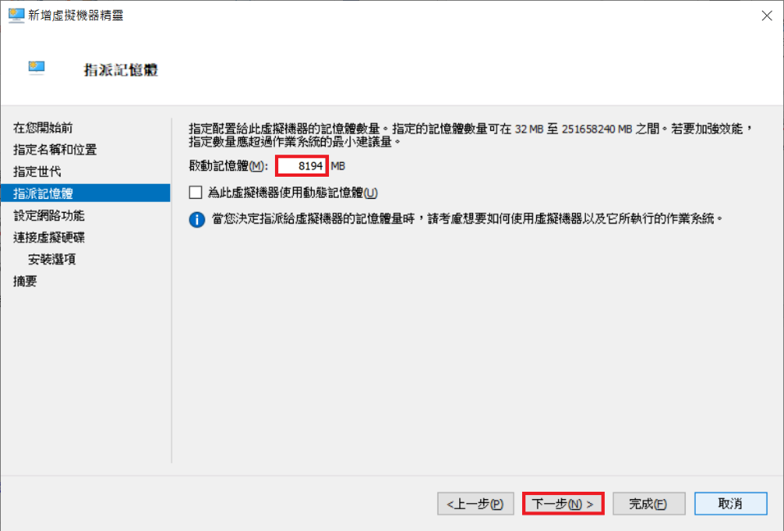

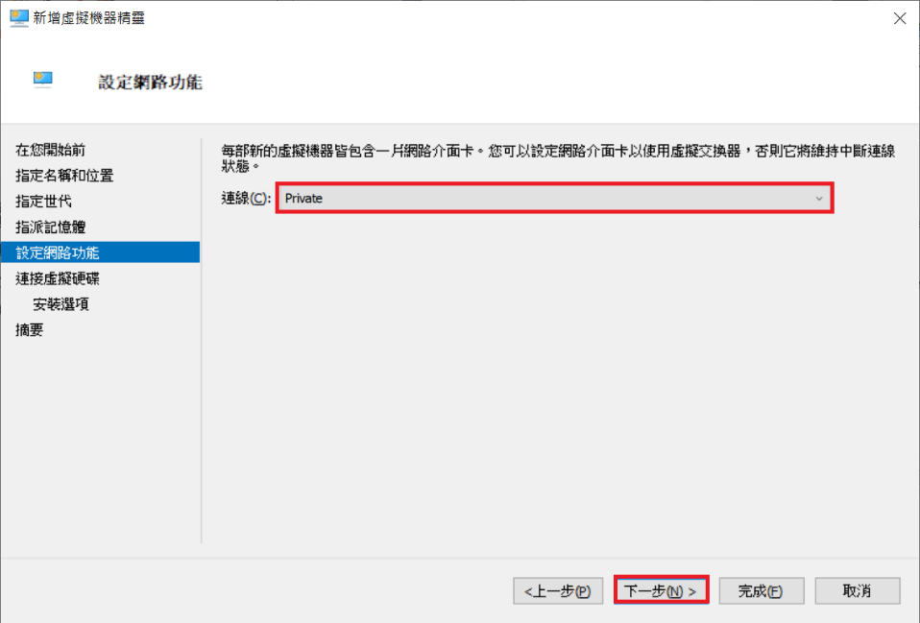

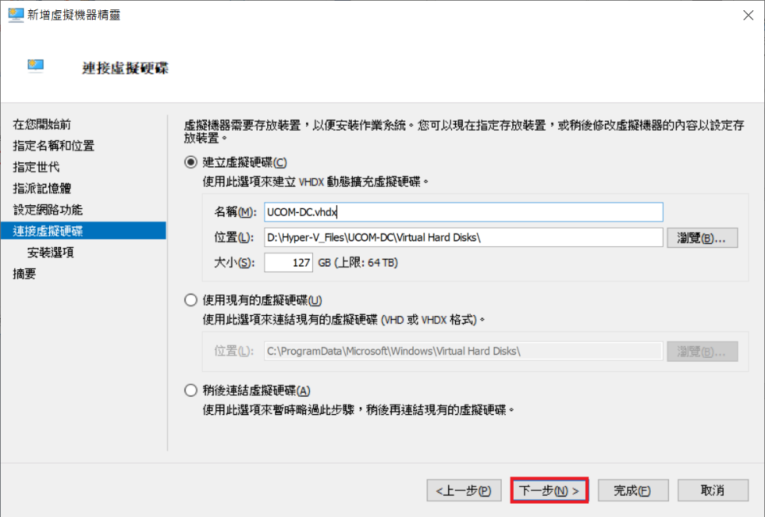

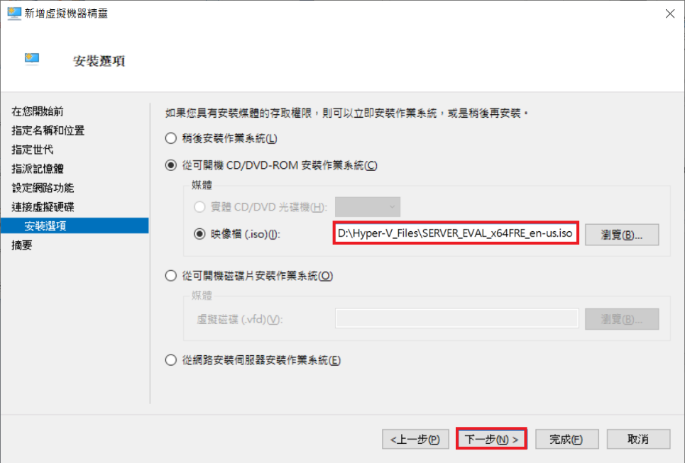

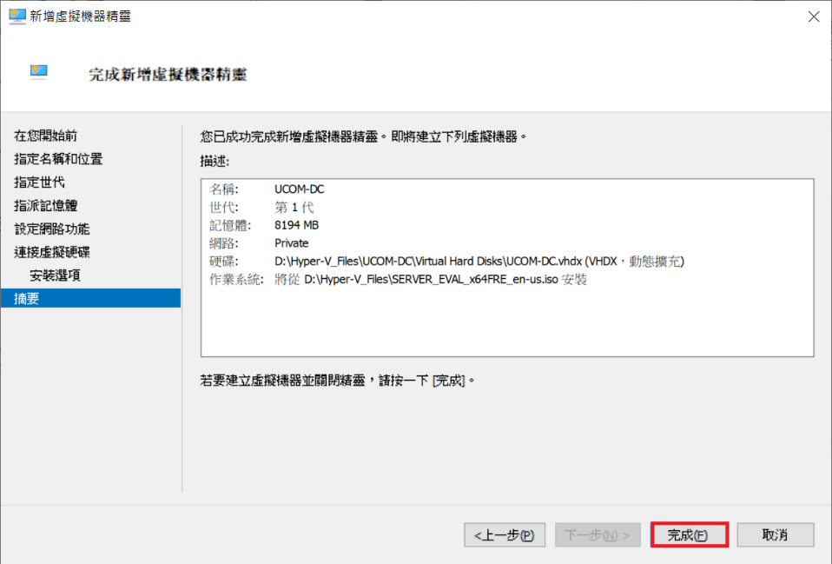

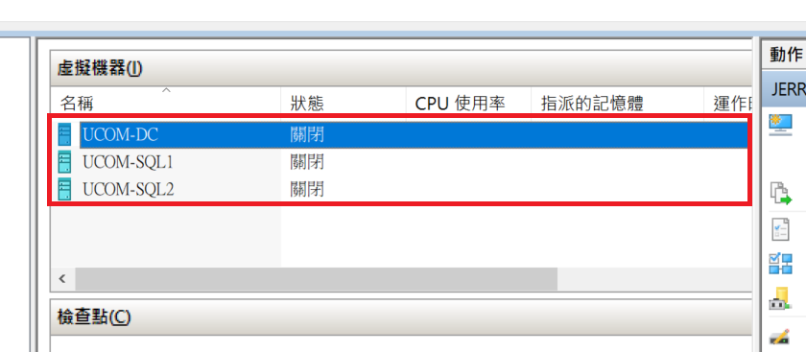

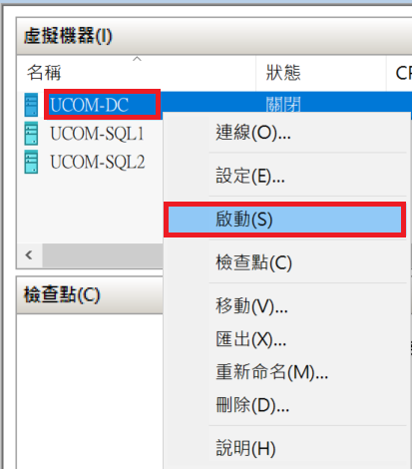

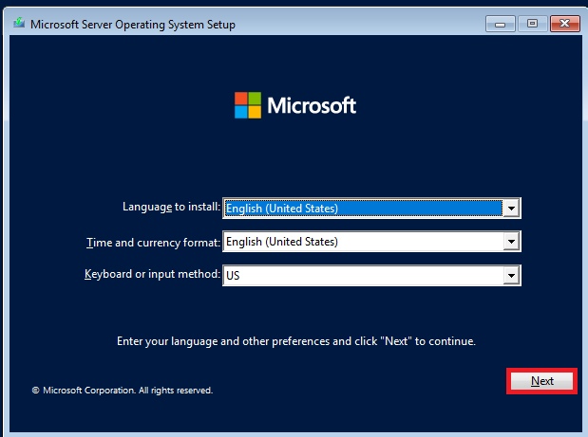

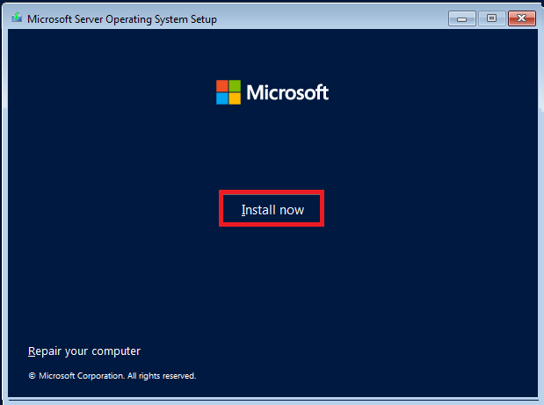

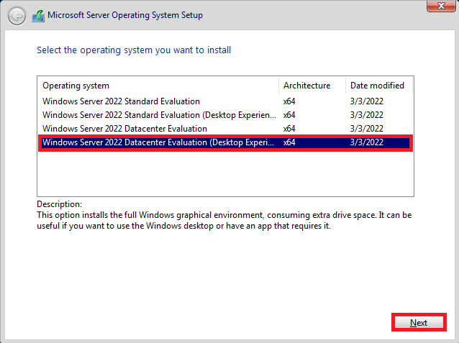

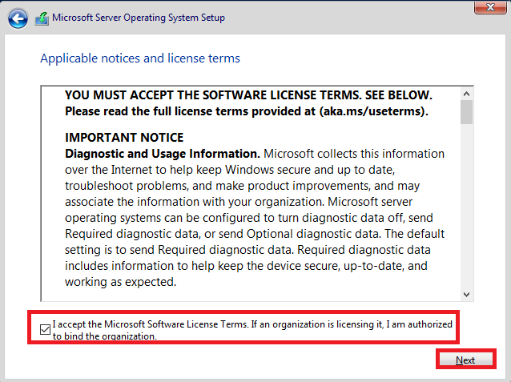

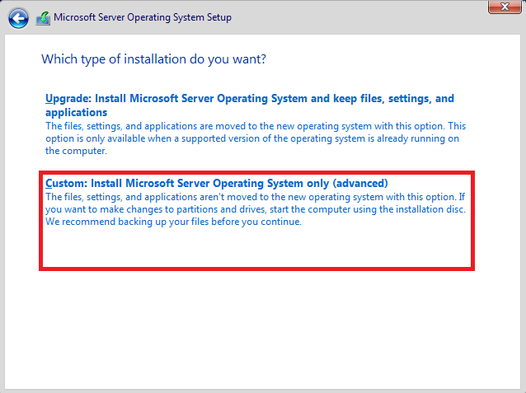

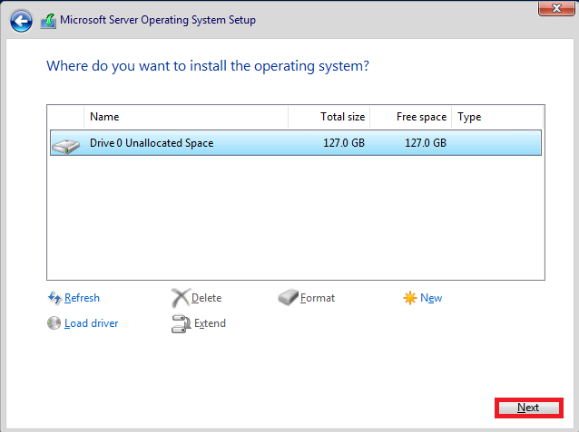

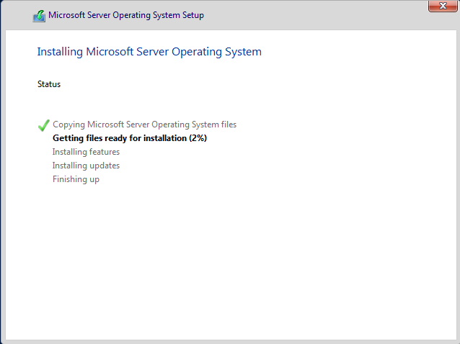

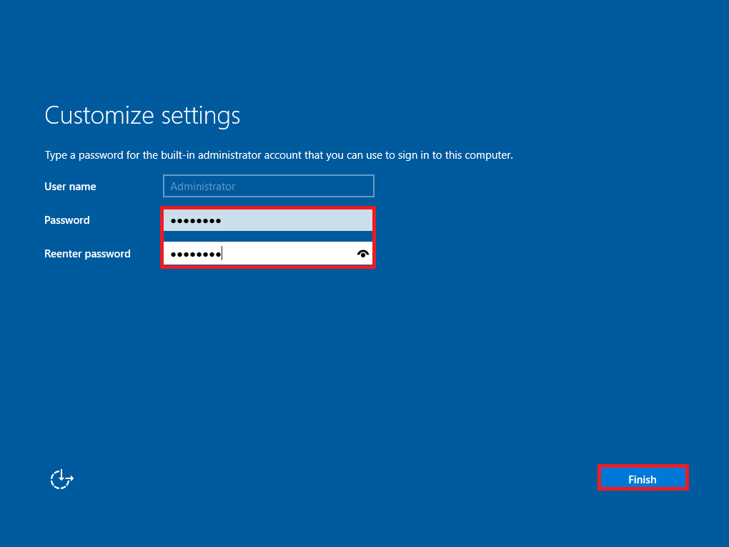

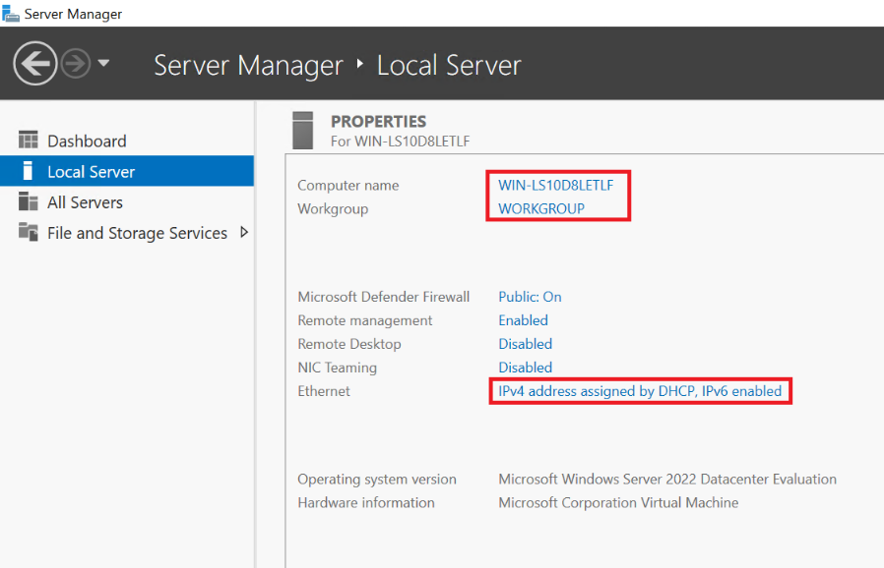

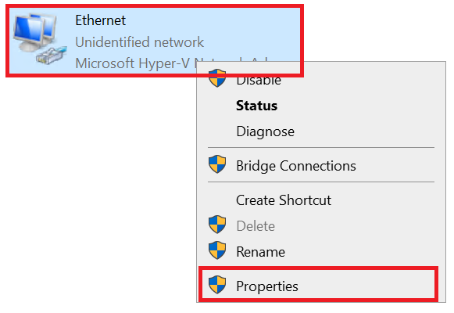

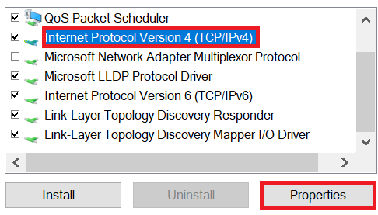

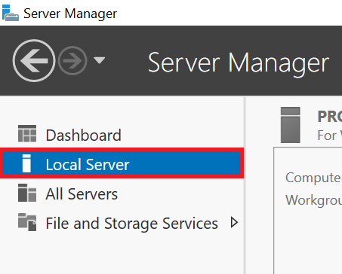

UCOM-DC UCOM-SQL1

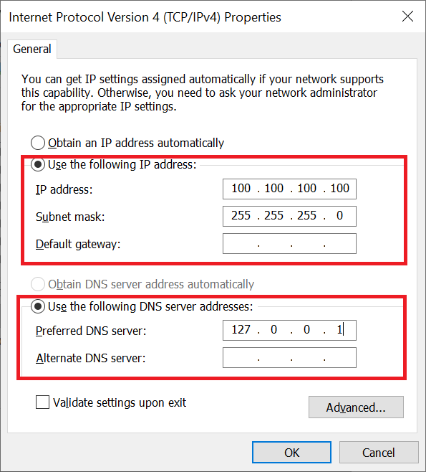 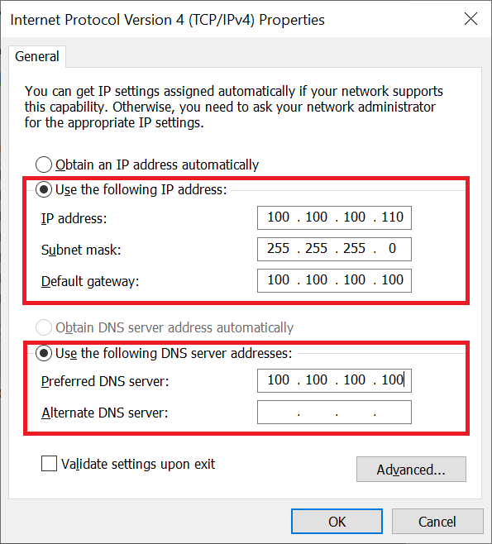

UCOM-SQL2

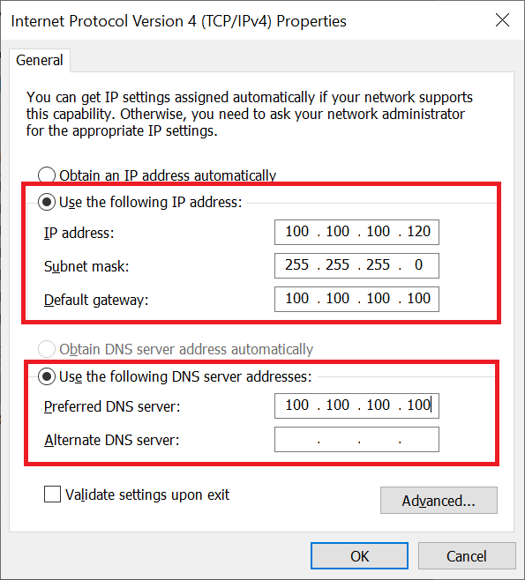

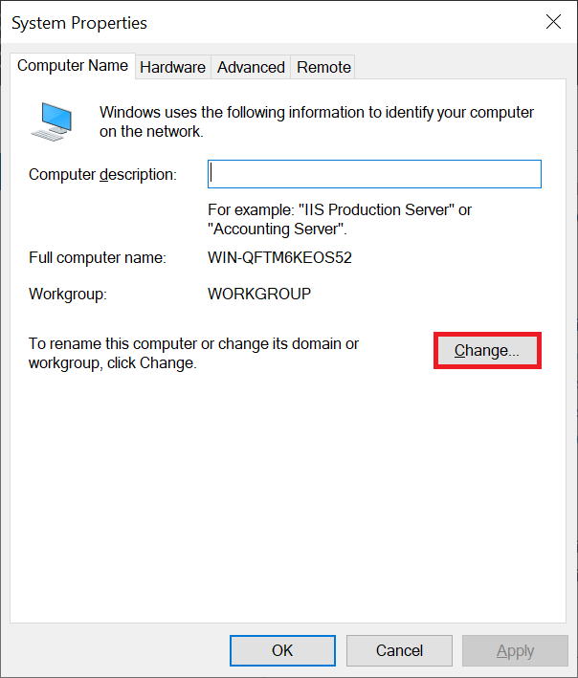

UCOM-DC UCOM-SQL1

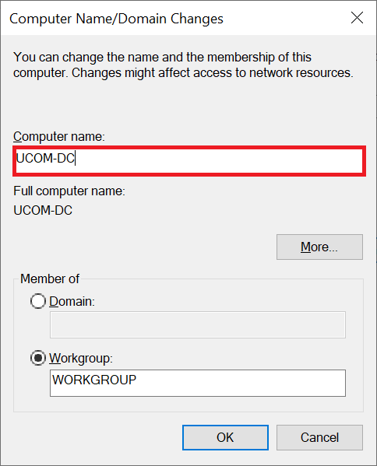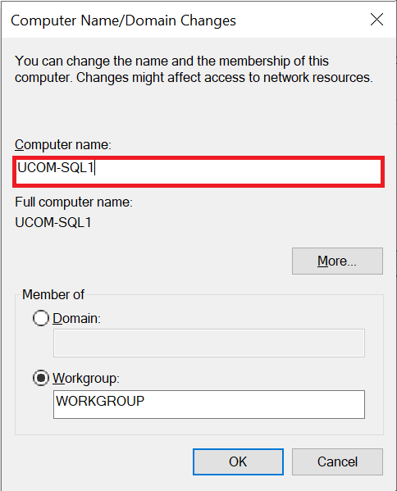

UCOM-SQL2

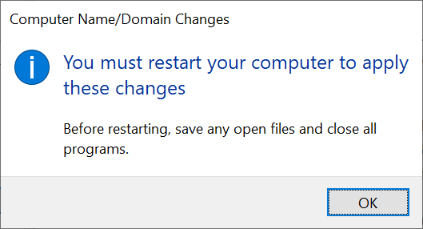

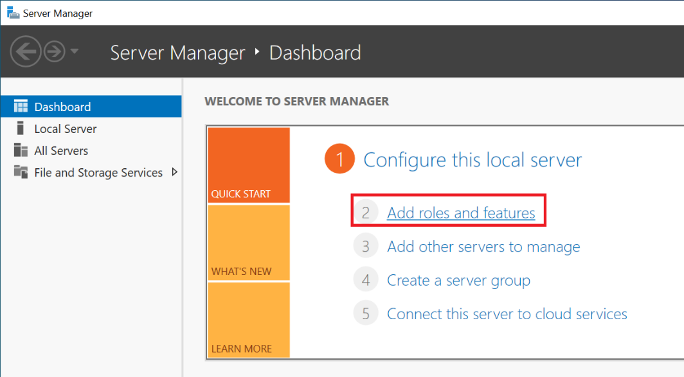

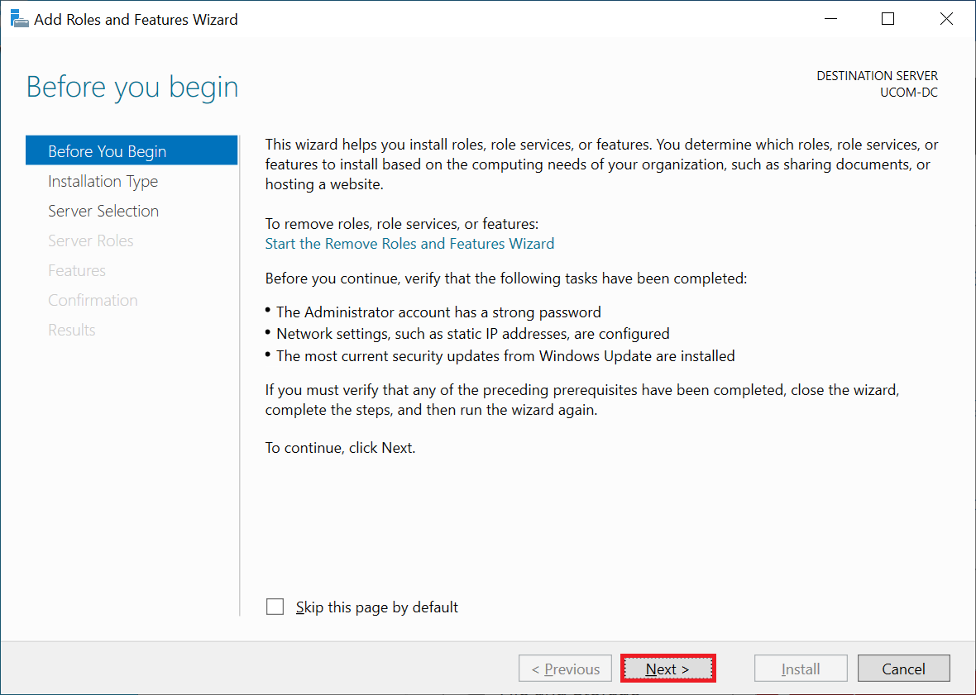

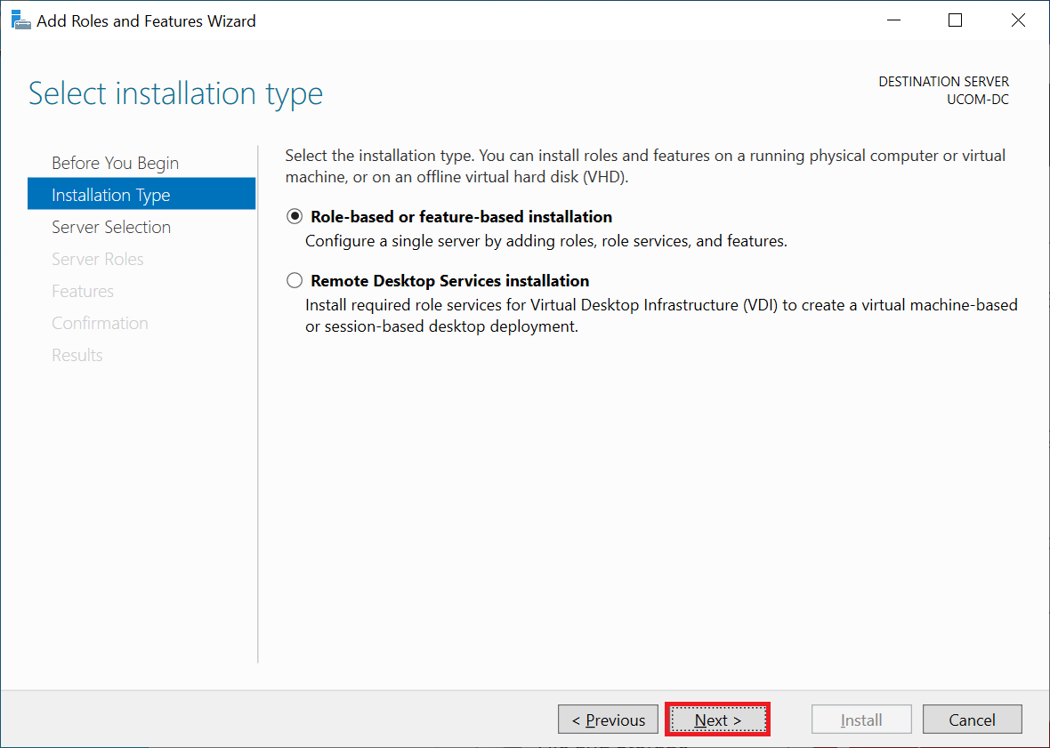

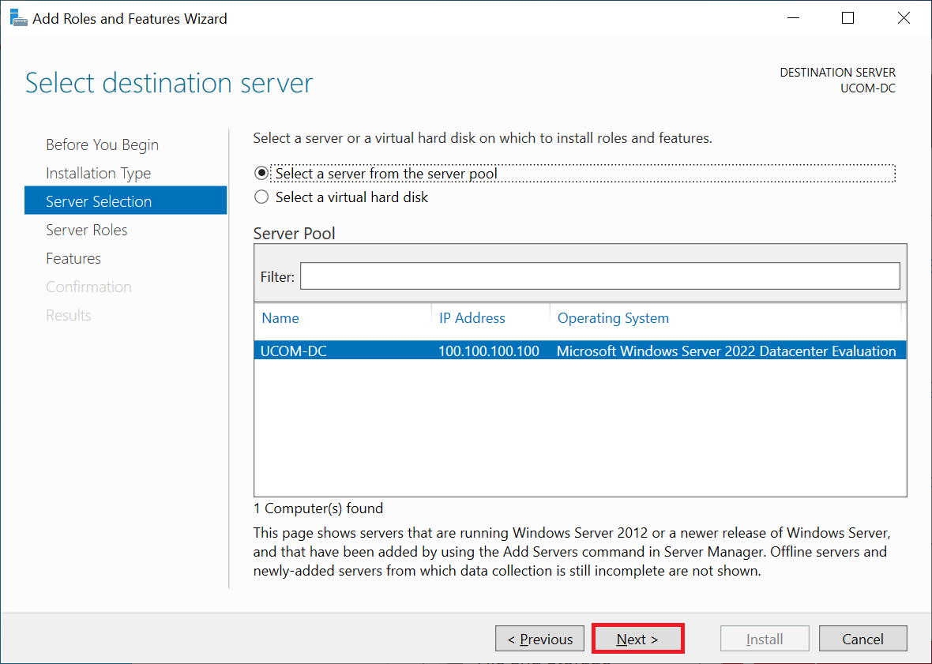

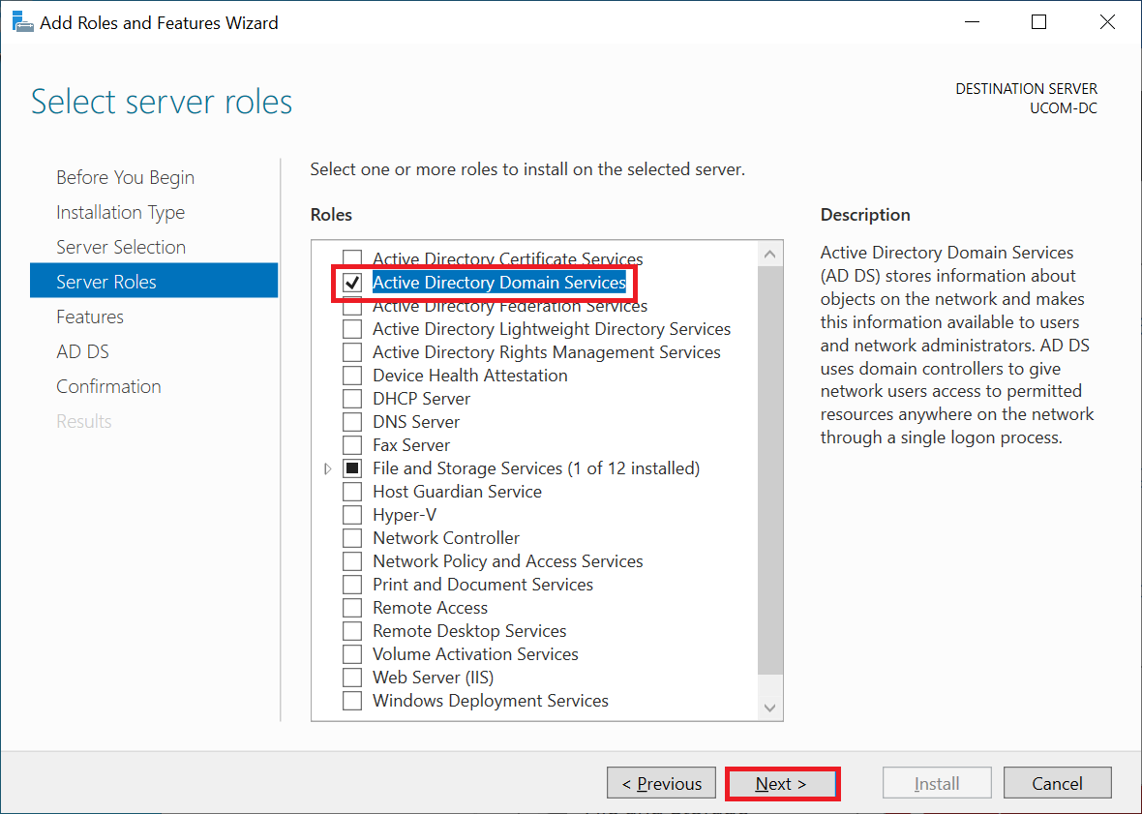

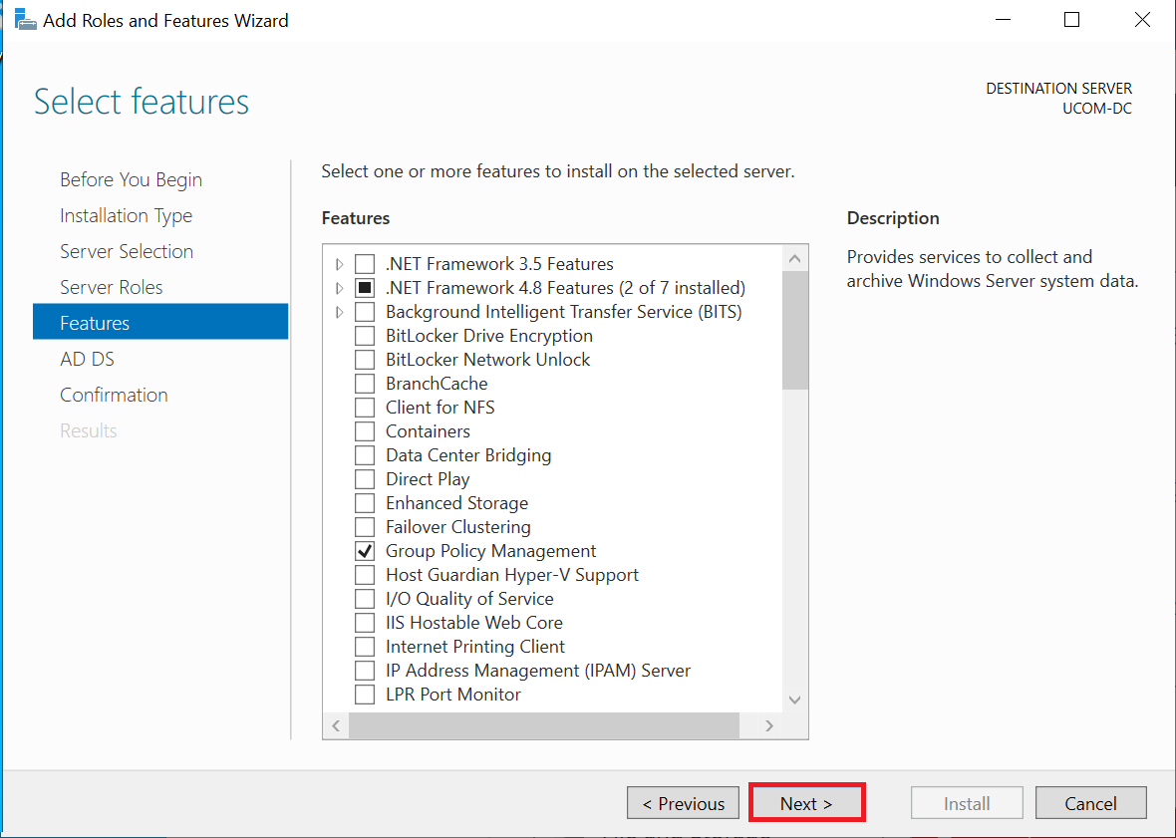

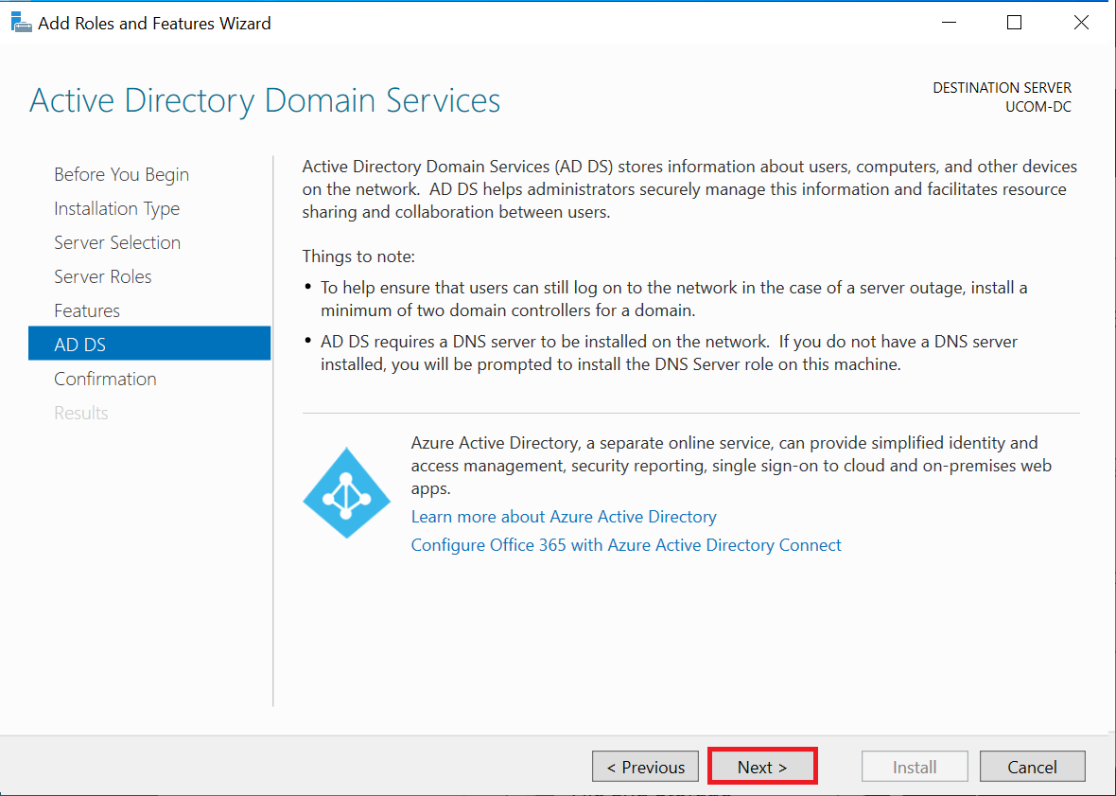

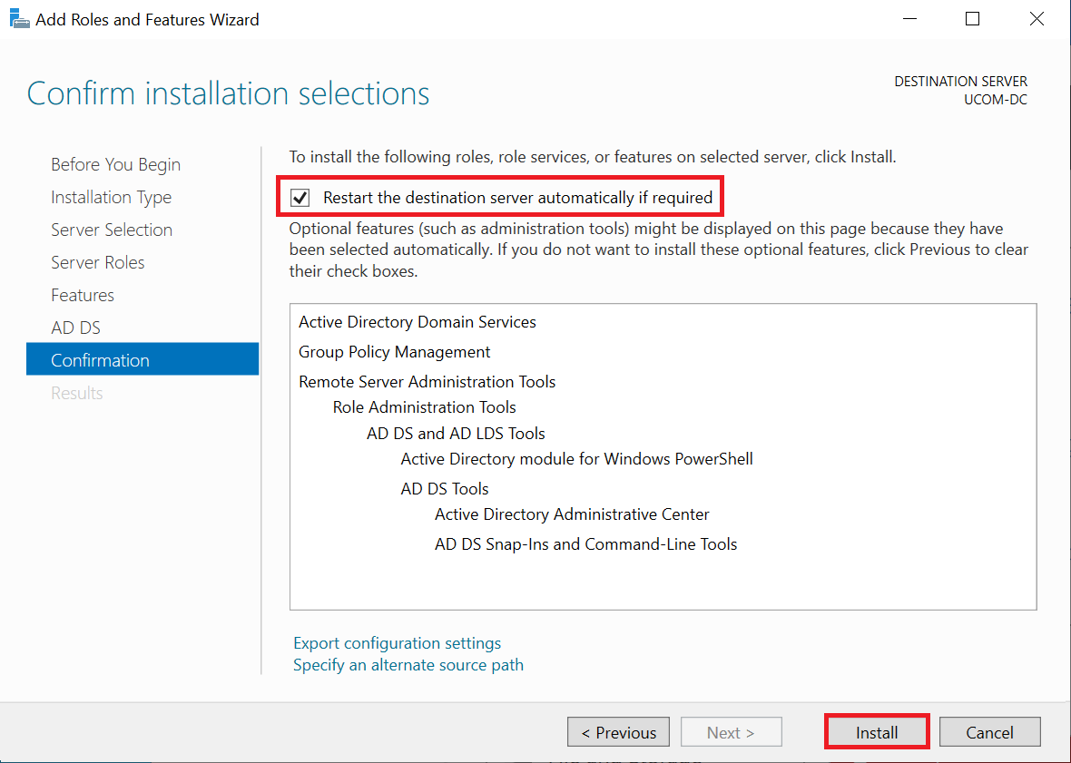

選擇”**Add a new forest**”

Root domain name: **ucom.com**

按一下”Next”

密碼: Pa$$w0rd

按一下”Next”

Next

Next

Next

Install開始安裝

再重新登入UCOM-DC

再重新登入UCOM-DC

進入Server Manager，在Tools下拉，選取”Active Directory Users and Computers”

展開ucom.com=>Users上右鍵=>New=>User

新增兩個User: Student, ServiceAcct

Password: Pa$$w0rd

再新增一個User: ServiceAcct

Password: Pa$$w0rd

在Users=>Studen上右鍵=>Properties

鍵入: domain admins =>按一下 Check Names

注意到會Domain Admins加上底線, 代表有找到這個名稱

Student新增了 Domain Admins 權限

按 OK 確認

將 UCOM-SQL1 以及 UCOM-SQL2 加入網域 ucom.com

進入虛擬機器 UCOM-SQL1, 在Server Manager點選 Local Server,   
選取WORKGAROUP

按一下”Change”

在Member of選取 Domain, 鍵入: **ucom.com** 按 OK

會跳出確認畫面，鍵入 Student / Pa$$w0rd

出現歡迎加入網域的畫面，代表加入網域成功

也將 UCOM-SQL2加入網域 ucom.com